Kníhkupectvo lr

2. fáza projektu

1. Popis zadania
   1. Cieľ zadania

Vytvorte webovú aplikáciu - eshop, ktorá komplexne rieši nižšie definované prípady použitia vo vami zvolenej doméne (napr. elektro, oblečenie, obuv, nábytok). Presný rozsah a konkretizáciu prípadov použitia si dohodnete s vašim vyučujúcim.

* 1. Požiadavky na prípady použitia
     1. Klientská časť
* zobrazenie prehľadu všetkých produktov z vybratej kategórie používateľom
  + základné filtrovanie (aspoň podľa 3 atribútov, napr. rozsah cena od-do, značka, farba)
  + stránkovanie
  + preusporiadanie produktov (napr. podľa ceny vzostupne/zostupne)
* zobrazenie konkrétneho produktu - detail produktu
  + pridanie produktu do košíka (ľubovolné množstvo)
* plnotextové vyhľadávanie nad katalógom produktov
* zobrazenie nákupného košíka
  + zmena množstva pre daný produkt
  + odobratie produktu
  + výber dopravy
  + výber platby
  + zadanie dodacích údajov
  + dokončenie objednávky
  + umožnenie nákupu bez prihlásenia
  + prenositeľnosť nákupného košíka v prípade prihláseného používateľa
* registrácia používateľa/zákazníka
* prihlásenie používateľa/zákazníka
* odhlásenie zákazníka
  + 1. Administrátorská časť
* prihlásenie administrátora do administrátorského rozhrania eshopu
* odhlásenie administrátora z administrátorského rozhrania
* vytvorenie nového produktu administrátorom cez administrátorské rozhranie
  + produkt musí obsahovať minimálne názov, opis, aspoň 2 fotografie
* upravenie/vymazanie existujúceho produktu administrátorom cez administrátorské rozhranie

1. fyzický dátový model
   1. 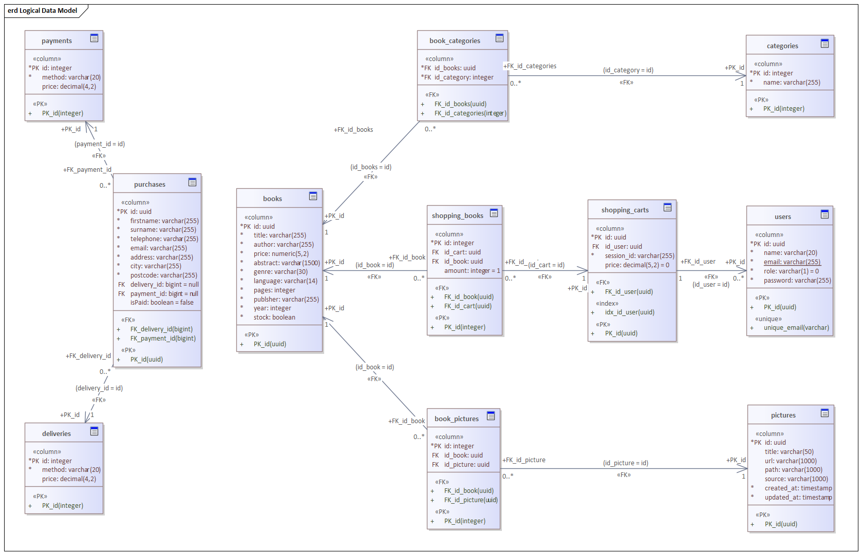Fyzický dátový model databázy

* 1. Zmeny oproti 1. fáze
     1. Premenovanie tabuliek

Zmenili sme názvy tabuliek, aby presnejšie vystižovali rolu, čo spĺňajú v databáze. Tabuľky sú pomenované podľa Laravel konvencie (malé písmená, množné číslo objektov, snake_case).

|  |  |  |
| --- | --- | --- |
| **Pôvodný názov** | **Názov objektu** | **Nový názov** |
| Book | Book | books |
| Category_book | BookCategory | book_categories |
| Picture_book | BookPicture | book_pictures |
| Category | Category | categories |
| Deliver | Delivery | deliveries |
| Pay | Payment | payments |
| Picture | Picture | pictures |
| Buy | Purchase | purchases |
| Shopping_book | ShoppingBook | shopping_books |
| Shooping card | ShoppingCart | shopping_carts |
| Users | User | users |

* 1. Pridanie stĺpcov do jednotlivých tabuliek
     1. Tabuľka users

Stĺpec **email** slúži na zachovanie emailovej adresy používateľa, ktorá sa používa pri prihlasovaní a registrovaní používateľa.

* email: varchar(255) unique
  + 1. Tabuľka shopping_books a book_pictures

Stĺpec **id** unikátne idenfitikuje daný prvok v tabuľke.

* id: integer
  + 1. Tabuľka pictures

Pridali sme stĺpec **path**, aby sme mohli zaznamenať cestu k pridanému obrázku knihy v systéme. Stĺpec **source** zodpovedá krátkym názvom stránky, ktorej obrázok sme práve použili. Stĺpce **created_at** a **updated_at** slúžia ako Laravel **timestamps()** hodnoty, ktoré zaznamenajú čas pridania a zmeny položky v databáze.

* path: varchar(1000)
* source: varchar(1000)
* created_at: timestamp
* updated_at: timestamp
  + 1. Tabuľka books

Stĺpec **author** obsahuje dodatočnú informáciu o autora knihy.

* author: varchar(255)
  1. Zmeny v stĺpcoch jednotlivých tabuliek

Stĺpce z pôvodného dátového modelu sme upravili, aby sme zjednotili ich štruktúru a zlepšili čitatelnosť a konzistenciu v rámci databázy.

Nižšie uvedené zmeny obsahujú pôvodný názov a dátový typ stĺpca spolu s novým názvom a dátovým typom stĺpca.

Pri zmien typu *varchar(xy) => varchar(255)* sme použili Laravel dátový typ **string**.

* + 1. Tabuľka Buy (purchases)
* id_card => id
* name_u: varchar(20) => firstname: varchar(255)
* surname_u: varchar(20) => surname: varchar(255)
* telefone: varchar(10) => telephone: varchar(255)
* e-mail: varchar(20) => email: varchar(255)
* address: varchar(20) => address: varchar(255)
* PSC: varchar(5) => postcode: varchar(255)
* deliver: integer => delivery_id: bigint
* pay: integer => payment_id: bigint
* payed: varchrar(20) => isPaid: boolean
  + 1. Tabuľka Deliver (deliveries) a Pay (payments)
* type: varchar(20) unique => method: varchar(20)
  + 1. Tabuľka Shopping_book (shopping_books)
* id_card => id_cart
* number => amount
  + 1. Tabuľka Category (categories)
* name: varchar(20) unique => name: varchar(255)
  + 1. Tabuľka Picture (pictures)
* id: integer => id: uuid
* name: varchar(15)=> title: varchar(50)
* dir: char(30) => url: varchar(1000)
  + 1. Tabuľka Book (books)
* name: varchar(20) => title: varchar(255)
* detail => abstract
* publisher: varchar(15) => publisher: varchar(255)
* state: varchar(16) => stock: boolean

1. Návrhové rozhodnutia
   1. Externé knižnice

* Composer (PHP)
  + laravel/framework - hlavný framework
  + laravel/breeze – autentifikácia, Blade šablóny
  + fakerphp/faker – generovania testovacích používateľov
  + a ďalšie pri vývoji
* npm (JavaScript)
  + vite – bundlovanie .js súborov, HRM pri vývoji
  1. Rozhodnutia v architektúre
     1. Použitie Laravel frameworku

Pri vývoji backendu sme použili čím viac nástrojov budovaných do Laravel, aby sme využili aparáty na správu routovania, databázové migrácie, a objektovo-relačné mapovanie Eloquent.

* + 1. Dátový typ uuid

Pri niektorých identifikátoroch pre tabulky sme použili dátový typ **uuid** namiesto auto-increment pre celočíselné hodnoty za účelom zvýšenia bezpečnosi a jednoduchšiu škálovateľnosť.

* + 1. Väzobné tabuľky

Pri vývoji nám pribudla potreba použiť väzobné tabuľky kvôli vzťahom **many-to-many** medzi tabuľkami, ako napríklad **books <=> categories**, a **books <=> shopping_carts**. Ide o tabuľky *book_categories* a *shopping_books*.

* + 1. Session a používateľský košík

Neprihlásený používateľ dostane dočasný (anonymný) košík identifikované cez session prehliadača. Po prihlásení sa tento košík (v prípade, že používateľ má, alebo nemá už pridelený používateľský košík) priradí k používateľovi cez **user_id**, alebo sa zlúči s existujúcim, pričom sa každá zhodujúca pridá do používateľského košíka. Na konci procesu sa session košík odstráni, a vytvorí sa nanovo, keď sa používateľ odhlási.

* + 1. Správa rolí cez role stĺpec tabuľky users

Zvolili sme jednoduchý spôsob rozoznania typu používateľa (bežný – ‚0‘, alebo administrátor – ‚1‘) cez stĺpec **role** v tabuľke **users**. Cez túto hodnotu môžeme presne určiť, či danú požiadavku smerovať na používateľské alebo administrátorské rozhranie.

* + 1. Blade prezentačná vrstva

Frontend nástroje ako Blade nám uľahčili prácu s prevodom HTML štruktúry z fázy 1 na modulárnejší formát, ktorý nám umožnil zakombinovať aj PHP a JS v rámci komponentov.

* + 1. Vite pre frontend build

Vite sme použili ako bundler pre JavaScript assety v projekte. Umožnil nám rýchle načítanie JS modulov, a rýchly systematický build pri produkcii.

1. Programové prostredie

* PHP 8.2.12
* Laravel 12.0.2
* Laravel Breeze 2.3.6
* Composer 2.8.8
* Node.js 22.15.0
* npm 10.9.2
* Vite 6.3.3
* Tailwind CSS 3.1.0
* PostCSS 8.4.31
* Autoprefixer 10.4.2
* PostgreSQL 17.3
* XAMPP 3.3.0

1. Prípady použitia
   1. Prihlásenie používateľa
2. Ak už nie ste prihlásení, kliknite na link „Prihláste sa“ v hlavičke.
3. Otvorí sa stránka /login s prihlasovacím formulárom.
4. Zadajte správny email a heslo používateľa.
5. Kliknite tlačítko „Prihlásiť sa“, alebo stlačte tlačítko „Enter“.
6. Otvorí sa hlavná stránka.
7. Overte, že ste prihlásení tým, že v hlavičke namiesto linky „Prihlásiť sa“ vidíte tlačítko na odhlásenie.
   1. Zmena množstva pre danú knihu
8. Pridajte knihu do košíka.
9. Kliknite na ikonku košíka v hlavičke.
10. Otvorí sa vám váš košík s pridanou knihou.
11. Nájdite knihu, pre ktorú chcete zmeniť množstvo, a rozkliknite šípky na pravej strane čítateľa, alebo napíšte číselnú hodnotu.
12. Vypočíta sa vám nová aktuálna suma pre danú knihu, ako aj celková suma košíka.
    1. Pridanie knihy do košíka

Spôsob A

1. Otvorte hlavnú stránku, stránku kategórie, alebo vyhľadajte knihu.
2. Nájdite knihu, ktorú chcete priložiť do košíka, a kliknite tlačítko s ikonom košíka.
3. V prípade, že daná kniha je na sklade, objaví sa vám hláška s textom „Kniha bola úspešne pridaná do košíka“. Kliknite OK alebo stlačte „Enter“ na zatvorenie hlášky.

Spôsob B

1. Otvorte hlavnú stránku, stránku kategórie, alebo vyhľadajte knihu.
2. Kliknite na obrázok, alebo titul knihy.
3. Otvorí sa stránka danej knihy.
4. Kliknite tlačítko „Pridať do košíka“.
5. V prípade, že daná kniha je na sklade, objaví sa vám hláška s textom „Kniha bola úspešne pridaná do košíka“. Kliknite OK alebo stlačte „Enter“ na zatvorenie hlášky.
   1. Stránkovanie
6. Otvorte hlavnú stránku, stránku kategórie, alebo vyhľadajte knihu.
7. Na konci stránky v strede nájdite sivo-modrý stránkovací element.
8. Kliknite na tlačítka s číslami, alebo na bočné šípky.
9. Načíta sa vám ďalších 10 kníh zo zoznamu.
   1. Kategorizácia
10. Otvorte hlavnú stránku.
11. Kliknite na jednu z červených tlačítok.
12. Otvorí sa vám stránka danej kategórie, kde sa majú zobraziť iba knihy, ktoré patria do danej kategórie.
    1. Nákup knihy
13. Otvorte hlavnú stránku.
14. Pridajte knihy do košíka.
15. Kliknite na inkonku košíka v hlavičke.
16. Otvorí sa vám stránka košíka.
17. Kliknite na tlačítko „Pokračovať na platbu“.
18. Otvorí sa vám stránka údajov zákazníka.
19. Pridajte svoje údaje v správnom formáte:
    1. Meno a priezvisko ako text
    2. Telefónne číslo v dĺžke 7 až 15 číslic (vrátane začiatočnej +)
    3. Email adresa obsahujúca znak ‚@‘ a bodku
    4. Adresa a mesto/dedina ako text
    5. PSČ obsahujúce 5 číslic.
20. Kliknite na tlačítko „Pokračovať na spôsob platby“.
21. Zvoľte spôsob doručenia a spôsob platby kliknutím na radio tlačítka.
22. Kliknite na tlačítko „Pokračovať na platbu“.
23. Zadajte platobné údaje v platnom formáte:
    1. Číslo karty ako číslice vo formáte „xxxx xxxx xxxx xxxx“
    2. Platnosť karty ako číslice rozdelené lomkou: „xx/xx“
    3. CVC/CVV ako tri číslice: „xxx“
24. Kliknite na tlačítko „Zaplatiť“.
    1. Prenesenie košíka
25. Ak ste prihlásený, odhláste sa kliknutím tlačítka vedľa ikonky košíka v hlavičke.
26. Overte, či vidíte v hlavičke linku „Prihláste sa“.
27. Pridajte knihy do košíka.
28. Prihláste sa cez linku „Prihláste sa“ v hlavičke.
29. Po úspešnom prihlásení kliknite na ikonku košíka v hlavičke.
30. Objaví sa vám košík spred prihlásenia.
31. Snímky obrazovky
    1. 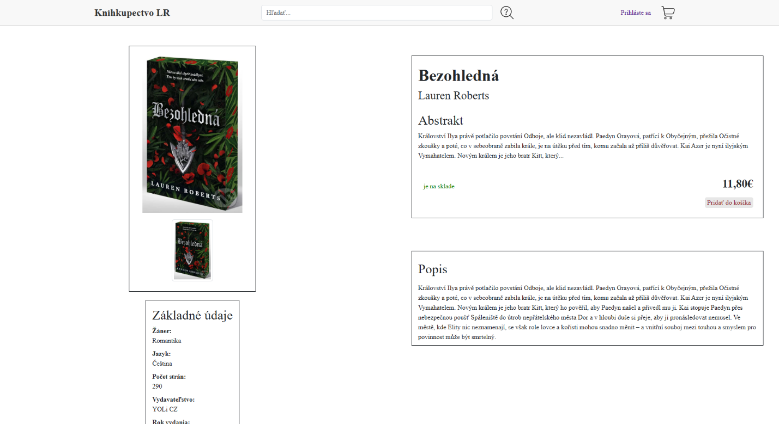Stránka knihy
    2. 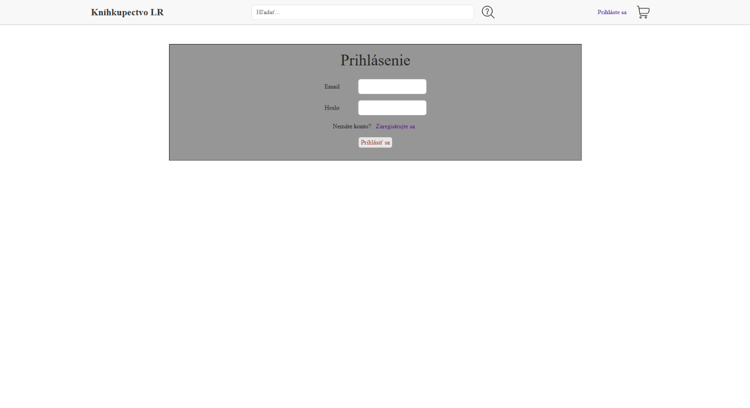Stránka prihlásenia
    3. 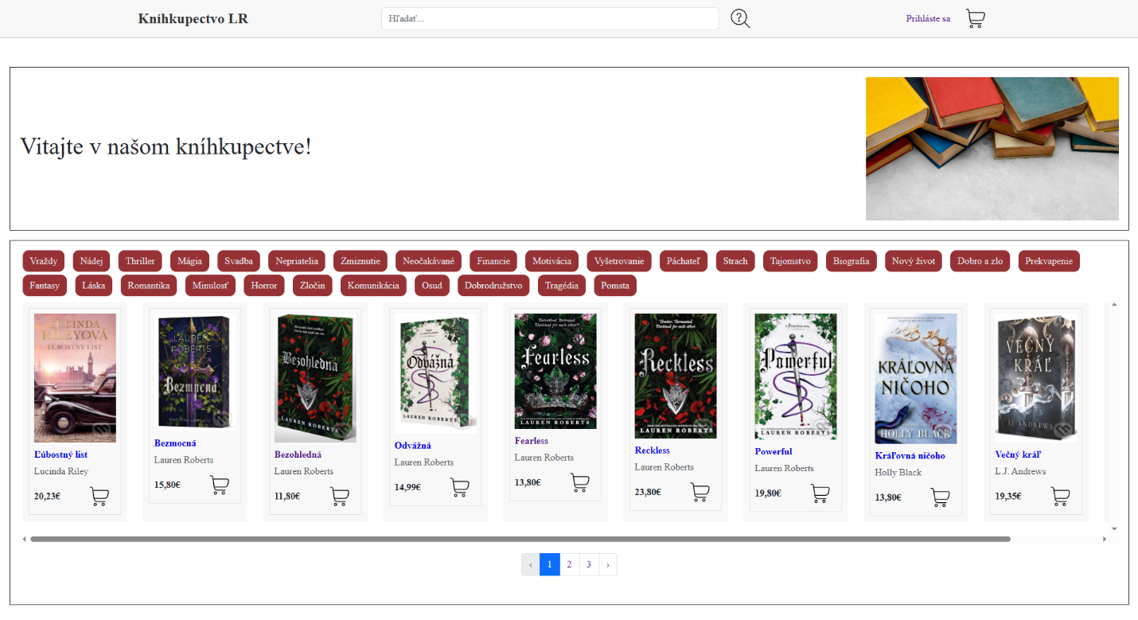Hlavná stránka
    4. 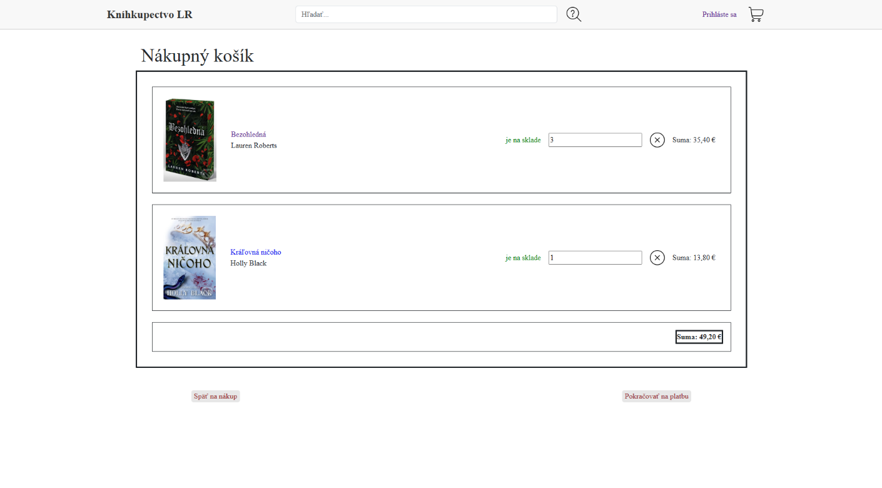Stránka košíka s vloženými knihami